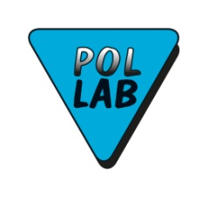
Zarządzanie ryzykiem w laboratorium. Warsztaty

Cel warsztatów:
Doskonalenie umiejętności zarządzania ryzkiem zdobytych podczas szkolenia Zarządzanie ryzykiem i szansami w laboratorium zgodnie z normą PN-EN ISO/IEC 17025:2018-02.

Umiejętności doskonalone podczas warsztatów:
- Identyfikacja ryzyk zagrażających realizacji celów i zadań laboratorium.
- Sporządzanie opisu ryzyka.
- Analiza ryzyka (z wykorzystaniem metody jakościowej, ilościowej oraz mieszanej)
- Ewaluacja ryzyka.
- Określanie reakcji na ryzyka (szczególne zwrócenie uwagi na doskonalenie umiejętności odpowiedniego adresowania reakcji na ryzyko - na przyczyny występowania ryzyka oraz następstwa materializacji ryzyka).
Do kogo adresowane są warsztaty:
osoby, które zaangażowane są w laboratoriach w działania związane z wdrażaniem i utrzymaniem zgodności realizacji zadań z normą ISO/IEC 17025:2018 w zakresie zrządzania ryzkiem, które uczestniczyły w szkoleniu Zarządzanie ryzkiem i szansami w laboratorium zgodnie z normą PN-EN ISO/IEC 17025:2018-02
Forma szkolenia: ćwiczenia
Wykładowca – Marek Sawicki
Czas trwania – 1 dzień (6 godz.: 9:00 – 15:00)

